**A IMPORTÂNCIA DA EDUCAÇÃO EM SAÚDE NA ATENÇÃO BÁSICA PARA A REALIZAÇÃO DO EXAME PAPANICOLAU**

**Antonia Mylene Sousa Almeida1; Bárbara Lays Pereira Leonardo2; Kauana Pinto Lima3; Karina de Souza Silva4; Ruthellys Bandeira Oliveira5; Vitória De Lima Oliveira6; Nathália Cristina Ferreira de Deus7; Carla Caroline Vieira da Costa8; Mayara Xavier Linhares da Silva9; Mylena Sousa Almeida Castro10**

1 Faculdade de Educação São Francisco, (mylenesousa123@hotmail.com)

2 Faculdade de Educação São Francisco, (barbaralays150@gmail.com)

3 Faculdade de Educação São Francisco, (kauanalima111@gmail.com)

4 Centro Universitário Brasileiro, (karinasilva28811@gmail.com)

5 Universidade Potiguar, (ruthellysband@gmail.com)

6 Universidade Potiguar, (vitorialima1996@gmail.com)

7 Universidade Castelo Branco, (cristinanathlia@yahoo.com.br)

8 Faculdade de Educação São Francisco, (karolvieiracosta2@gmail.com)

9 Universidade Castelo Branco, (linharesmayara91@gmail.com)

10 Faculdade Inspirar, (smylena191@gmail.com)

**Área Temática:** Ciências da Saúde

**E-mail do autor para correspondência:** [mylenesousa123@hotmail.com](mailto:mylenesousa123@hotmail.com)

**RESUMO**

**Introdução:** O câncer do colo do útero (CCU) é um problema de Saúde Pública, principalmente nos países em desenvolvimento, devido a sua maior incidência ocorrer em classes economicamente mais baixas. **Objetivo:** Discutir sobre a importância da educação em saúde na atenção básica para a realização do exame Papanicolau. **Métodos:** Trata-se de uma revisão integrativa da literatura, no qual a coleta de dados foi realizada nas seguintes bases de dados: MEDLINE via BVS, LILACS via BVS e BDENF via BVS.Na primeira etapa, buscou-se a seleção da questão norteadora: Qual a importância da educação em saúde na atenção básica para a realização do exame Papanicolau? Os descritores controlados utilizados para operacionalização da busca foram aplicados de acordo com as particularidades de cada base de dados e obtidos após consulta nos Descritores em Ciências da Saúde (DeCS): “Teste de Papanicolaou”, “Educação em Saúde” e “Atenção Primária à Saúde”. Os descritores foram cruzados através do operador booleano “AND” para busca simultânea dos assuntos. **Resultados:** Por ser um exame relevante para a saúde da mulher e pelo fato de ser invasivo, é fundamental que as mulheres e a comunidade sejam informadas acerca da importância do mesmo, para a manutenção da saúde feminina. Visto que, o exame papanicolau é considerado uma estratégia de rastreamento, cujo tem por objetivo identificar lesões sugestivas de câncer e é crucial para a prevenção das mortes causadas pelo câncer do colo do útero. **Conclusão:** Entende-se, portanto, que o objetivo da pesquisa foi discutido, tendo em vista que, ao decorrer do trabalho foi discutido sobre a importância da educação em saúde na atenção básica para a realização do exame Papanicolau, no qual com a realização da educação em saúde há a aproximação das mulheres e o entendimento do procedimento e importância de tal.

**Palavras-chave:** Teste de Papanicolau; Educação em Saúde; Atenção Primária à Saúde.

**INTRODUÇÃO**

O câncer do colo do útero (CCU) é um problema de Saúde Pública, principalmente nos países em desenvolvimento, devido a sua maior incidência ocorrer em classes economicamente mais baixas. É a segunda neoplasia maligna mais comum entre o sexo feminino no Brasil. O Câncer de Colo de Útero apresenta um desenvolvimento lento, que pode levar até 14 anos para ter sua evolução total (SALES, 2015).

Com cerca de 500 mil novos casos ao ano, o CCU é responsável por mais ou menos 230 mil mortes no mundo. No Brasil, o número de casos novos de CCU, estimados em 2016, é de 16.340, com risco estimado de 17 casos a cada 100 mil mulheres. É uma doença caracterizada pela multiplicação desordenada do epitélio de revestimento no útero, que compromete o tecido conjuntivo subjacente e pode invadir estruturas e órgãos contínuos ou à distância, associada em quase 100% dos casos ao papilomavírus humano (HPV) (FRIGO; ZAMBARDA, 2015).

É necessário que um programa nacional de combate ao CCU tenha quatro elementos importantes em sua realização: detecção precoce, prevenção primária, diagnóstico/tratamento e cuidados paliativos. A modalidade mais eficaz na redução do CCU é a detecção precoce. A prevenção pode ser realizada por meio das atividades de rastreamento, dentre elas o exame citopatológico e a educação em saúde (VASCONCELOS *et al*., 2011).

De um modo geral, a prevenção primária é feita quando ocorre a identificação de fatores de risco para a prevenção do surgimento da doença. Já a prevenção secundária do CCU é executada através do exame citopatológico para a detecção da doença. O exame tem sido utilizado nos rastreamentos do CCU, proporcionando uma detecção precoce sendo tratável e curável (AMARAL; GONÇALVES; SILVEIRA, 2017).

É na Atenção Primária que é possível evitar o aparecimento de doenças passíveis de prevenção, como o CCU, por meio da intervenção de educação em saúde em seus fatores de risco, como correção das deficiências nutricionais, estímulo ao sexo seguro, e a redução da exposição ao tabaco. Por conseguinte, a APS é um componente muito importante para a detecção precoce, pois inclui programas de rastreamento sistemáticos, voltados para os grupos etários apropriados e com vínculos eficazes entre todos os níveis de atenção, bem como a educação dos profissionais de saúde e das mulheres, advertindo sobre os benefícios da realização periódica do exame de Papanicolau (SILVA *et al*., 2017).

Observa-se que a educação em saúde é considerada uma estratégia para conseguir resultados hábeis na prevenção do câncer do colo do útero. Portanto, essa pesquisa torna-se importante, pois a educação em saúde é uma ferramenta essencial para a disseminação de informações e devido a necessidade da adesão das mulheres na atenção básica para a realização do Papanicolau, visto que é um exame que previne o câncer do colo do útero e diagnóstica doenças tratáveis. Com isso, o objetivo do estudo é discutir sobre a importância da educação em saúde na atenção básica para a realização do exame Papanicolau.

**METODOLOGIA**

Trata-se de uma revisão integrativa da literatura, no qual esse método é conduzido por meio das seguintes etapas: elaboração da questão de pesquisa, busca na literatura e amostragem, extração de dados, avaliação crítica dos estudos incluídos, análise, síntese dos resultados e apresentação da revisão (ERCOLE; MELO; ALCOFORADO, 2014).

A coleta de dados foi realizada em junho de 2022, nas seguintes bases de dados: *Medical Literature Analysis and Retrieval System on-line* (MEDLINE via BVS), Literatura Latino-americana e do Caribe em Ciências da Saúde (LILACS via BVS) e Base de Dados em Enfermagem (BDENF via BVS).

Na primeira etapa, buscou-se a identificação do tema e a seleção da questão norteadora: Qual a importância da educação em saúde na atenção básica para a realização do exame Papanicolau?

Os descritores controlados utilizados para operacionalização da busca foram aplicados de acordo com as particularidades de cada base de dados e obtidos após consulta nos Descritores em Ciências da Saúde (DeCS): “Teste de Papanicolaou”, “Educação em Saúde” e “Atenção Primária à Saúde”. Os descritores foram cruzados através do operador booleano “AND” para busca simultânea dos assuntos (Quadro 01).

**Quadro 01.** Estratégia de busca nas bases de dados, 2022.

|  |
| --- |
| **ESTRATÉGIA DE BUSCA** |
| ("Teste de Papanicolaou") AND ("Educação em Saúde") AND ("Atenção Primária à Saúde") |

**Fonte:** Autores, 2022.

Foram adotados os seguintes critérios de inclusão: artigos de pesquisa com textos completos disponíveis online nos idiomas português, inglês e espanhol. O critério de exclusão foi: artigos que não tratam especificamente da temática proposta, artigos duplicados, teses, monografias, dissertações, revisão, livros e capítulos de livro.

**RESULTADOS E DISCUSSÃO**

Através da busca nas bases de dados, obteve-se uma amostra inicial de 11 artigos, no qual, desses, 03 foram eliminados por não estarem de acordo com a temática proposta, 02 por não estarem disponíveis na íntegra e 02 já contabilizados por estarem duplicados. Com isso, 04 artigos foram selecionados para a leitura e após isso, os 04 compuseram a amostra final (Figura 01).

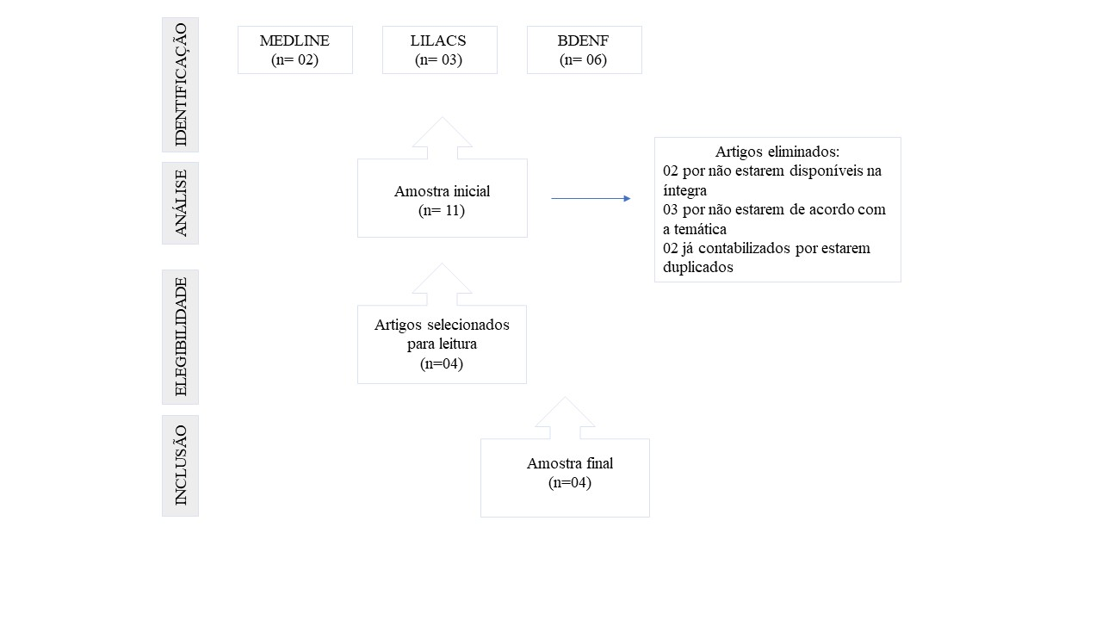**Figura 01.** Fluxograma dos resultados da busca nas bases de dados, Pedreiras, Brasil, 2022.

**Fonte:** Autores, 2022.

Os serviços de saúde ofertados a saúde e o bem-estar da mulher são de ampla disponibilidade e acessibilidade e oferecem programas de prevenção, desse modo, torna-se significante a adesão feminina a esses programas. Nesse contexto, em uma pesquisa, evidenciou-se que mesmo com a facilidade de acesso, a realização do exame citopatológico tem se confrontado, na prática, com algumas barreiras presentes nos mais diversos aspectos da vida da mulher, dificultando o alcance da cobertura desejada (SILVEIRA *et al.,* 2016).

Em consonância com o exposto, de acordo com a literatura, há muitos motivos que contribuem para que algumas mulheres não realize o exame Papanicolau, dentre eles encontram-se: pouca escolaridade, ausência de companheiro, mulheres mais jovens e de idade mais avançada, indisponibilidade de horário, dificuldade de acesso ao serviço de saúde, medo de envolvimento e constrangimento, além de vergonha, pouca informação acerca do exame, falta de orientação, que reflete no conhecimento das mulheres sobre a importância do exame (DANTAS *et al*., 2018).

Desse modo, por ser um exame relevante para a saúde da mulher e pelo fato de ser invasivo, é fundamental que as mulheres e a comunidade sejam informadas acerca da importância do mesmo, para a manutenção da saúde feminina. Visto que, o exame papanicolau é considerado uma estratégia de rastreamento, cujo tem por objetivo identificar lesões sugestivas de câncer e é crucial para a prevenção das mortes causadas pelo câncer do colo do útero (COSKUN; CAN; TURAN, 2013).

Logo, tendo em conta o alto índice de mortalidade no Brasil relacionada ao câncer de colo uterino (CCU), a educação em saúde configura-se como um método crucial para mudar este cenário. Nessa conjuntura é necessário que haja uma educação continuada em saúde quanto à importância do exame para a detecção precoce do CCU, dispondo de informações a respeito da etiologia da doença, centradas nos riscos de exposição às DST, inclusive ao HPV, informações a respeito do uso da vacina contra HPV já no início da adolescência, desta maneira, envolvendo as mulheres como protagonistas no processo educativo, a fim de promover uma melhor qualidade de vida da mulher e da comunidade (SILVEIRA *et al.,* 2016).

Nessa circunstância, a atenção primária é considerada porta de entrada da rede de serviços de saúde, no qual são executadas muitas ações, dentre elas ações educativas voltadas para o controle do CCU e esclarecimento para a população sobre a importância da prevenção, rastreamento e detecção precoce através do exame papanicolau. Uma vez que, ter conhecimento sobre o assunto desempenha um papel essencial na promoção de saúde, dessa forma o aumento do nível de conhecimento e conscientização, são formas eficientes de aumentar a adesão das mulheres ao exame citopatológico, que sucede em um diagnóstico e tratamento precoces (COSKUN; CAN; TURAN, 2013).

Nesse cenário cabe à enfermeira atuar na promoção da saúde, orientando-as sobre todo o procedimento, os materiais utilizados para que elas possam refletir nas necessidades de prevenir doenças que o exame pode diagnosticar precocemente, visto que o enfermeiro é o profissional que possui contato direto com a comunidade na atenção básica. Assim é fundamental a realização de ações educativas visando manter as mulheres informadas sobre suas iniciativas em cuidar da saúde que podem lhes proporcionar uma maior qualidade de vida. Estas ações fortalecem o vínculo entre paciente e profissional, dado que a ausência de conscientização acerca de um problema torna-se um obstáculo para o sucesso de ações que objetivam atingir grandes grupos, portanto é notória a importância da educação em saúde sobre a temática abordada (SOUZA, 2011).

Ademais, o momento da consulta de enfermagem na atenção básica, torna-se uma oportunidade para os profissionais realizarem educação em saúde, no qual deve-se esclarecer prováveis dúvidas sobre o exame, bem como dispor de orientações sobre os fatores de risco, da importância e vantagens da detecção precoce da doença, dentre outras informações relevantes. Dessa forma, visando aumentar o conhecimento das mulheres sobre o tema, evitar possíveis constrangimento ao decorrer da realização do exame, como também melhorar a adesão ao exame (BRASIL, 2006).

**CONCLUSÃO**

Entende-se, portanto, que o objetivo da pesquisa foi discutido, tendo em vista que ao decorrer do trabalho foi discutido sobre a importância da educação em saúde na atenção básica para a realização do exame Papanicolau, no qual com a realização da educação em saúde há a aproximação das mulheres e o entendimento do procedimento e importância de tal. Devido os motivos da não realização do exame citopatólogico, a educação em saúde entra como um método eficaz e prevalente na orientação das mulheres tendo como finalidade a promoção do rastreamento do câncer de colo de útero e outras doenças com a realização do exame citopatológico.

Além disso, em conjunto a essa importância citada, foi discutido ainda sobre a relevância da consulta de enfermagem na atenção básica como parte do processo de educação em saúde para uma melhor adesão das mulheres ao exame Papanicolau. Não se encontrou, na literatura, artigos suficientes para a discussão da temática, no qual pode ser devido a bases de dados, sendo, portanto, uma limitação desse trabalho.

**REFERÊNCIAS**

AMARAL, M. S.; GONÇALVES, A. G.; SILVEIRA, L. C. G., Prevenção do câncer de colo de útero: a atuação do profissional enfermeiro nas unidades básicas de saúde. **Revista Científica FacMais**, v. 8, n. 1, p. 198-223, 2017.

BRASIL. Ministério da saúde. Secretaria de atenção à saúde. Departamento de atenção básica. **Controle dos cânceres do colo de útero e de mama**. Ministério da saúde. Secretaria de atenção à saúde. Departamento de atenção básica: Brasília, 2006. 124 p.

COSKUN; CAN; TURAN.Conhecimento sobre fatores de risco de câncer cervical e papanicolau comportamento do teste de esfregaço entre a atenção primária à saúde feminina trabalhadores: um estudo do sul da turquia. **Asian Pac J Cancer Prev**, v.14, n.11, p. 6389-6392, 2013.

DANTAS, P. V. J. *et al.* Conhecimento das mulheres e fatores da não adesão acerca do exame papanicolau. **Rev enferm UFPE on line**, v.12, n.3, p. 684-691, 2018.

ERCOLE, F. F.; MELO, L. S.; ALCOFORADO, C. L. G. C. Revisão Integrativa versus Revisão Sistemática. **Rev Min Enferm**., jan/mar; v. 18, n. 1, p. 1-260, 2014.

FRIGO, L. F.; ZAMBARDA, S. O., Câncer do colo de útero: efeitos do tratamento. **Cinergis**, v. 16, n. 3, 2015.

SALES, L. K. O., **Estudo da sobrevida e fatores prognósticos em mulheres com câncer de colo de útero, no Rio Grande do Norte, Brasil**. 2015. Rio Grande do Norte: Universidade do Estado do Rio Grande do Norte, curso de Saúde e Sociedade, Universidade do Rio Grande do Norte.

SILVA, L. R. *et al*. Educação em saúde como estratégia de prevenção do câncer do colo do útero: revisão integrativa. **Revista Prevenção de Infecção e Saúde**, v. 3, n. 4, 2017.

SILVEIRA, N. S. P. *et al.* Conhecimento, atitude e prática sobre o exame colpocitológico e sua relação com a idade feminina. **Revista Latino-Americana de Enfermagem**, 24:e2699, 2016.

SOUZA, Graciany Gomes. A importância de ações educativas para prevenção do câncer de colo uterino no contexto da estratégia saúde da família. 2012.

VASCONCELOS, C. T. M., *et al.* Revisão integrativa das intervenções de enfermagem utilizadas para detecção precoce do câncer cérvicouterino. **Revista Latino-Americana**. Fortaleza. 2011.